PROTEOMIQUE

Sciences en tête biologie-année 2021-2022

Le génome étant l’ensemble des gènes d’un organisme ; le protéome est l’ensemble des protéines exprimées dans une cellule, un tissu ou un organisme à un temps donné. La protéomique correspond donc à l’étude de ce protéome à un temps donné et dans des conditions donnés. Dans le but de réaliser une caractérisation complète, il est possible d’identifier les protéines et leurs modifications post-traductionnelles. Selon la propriété des protéines étudiées, on en distingue deux types : la protéomique d’expression et la protéomique d’interactions.

1. PROTÉOMIQUE D’EXPRESSION

La protéomique d’expression couple l’électrophorèse bidimensionnelle avec la spectrométrie de masse ou avec la chromatographie *(cf. fiche électrophorèse 2D).*

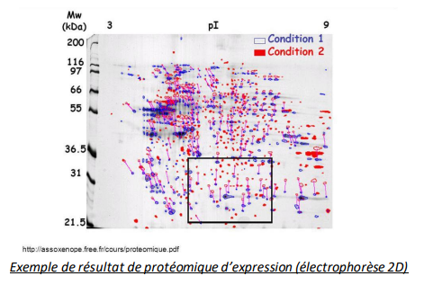Ce premier type permet d’identifier les gènes exprimés dans une condition donnée et d’estimer quantitativement les concentrations de chaque protéine (méthode de marqueurs d'affinité contenant un isotope d'identification). Cependant, la présence d’une protéine ne signifie pas forcément l’expression d’un gène. Il est également possible de prendre en compte la nature et la localisation de certaines modifications post-traductionnelles.

2. PROTÉOMIQUE D’INTERACTIONS

La protéomique d’interactions est constituée de la technique du double-hybride et de la technique TAP-TAG. Pour cette seconde technique, les complexes présents dans la cellule d’intérêt sont extraits par purification. Permettant de déterminer les interactions entre les protéines d’une même cellule et également les variations de leur composition dans différentes situations biologiques.

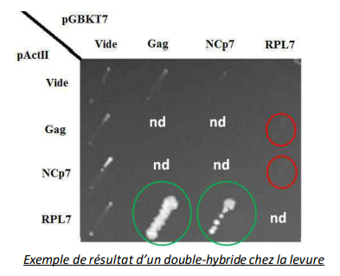https://www.researchgate.net/figure/Resultats-du-double-hybride-deux-a-deux-chez-la-levure-pour-linteractionGag-RPL7-et_fig29_283816583

Avantages et inconvénients

|  |  |
| --- | --- |
| Avantages | Inconvénients |
| Méthode de grande précision | Limites technologiques de l’analyse protéomique |
| Bonne reproductibilité | Difficultés pour gérer de grands ensembles de données |
|  | Difficulté avec l’hétérogénéité des protéines au niveau physicochimique et de leur expression |

Applications

L’approche protéomique peut être utilisée pour améliorer la compréhension des maladies en identifiant des marqueurs spécifiques, et ainsi obtenir de meilleurs diagnostics et traitements. Il est souvent possible d’obtenir une description moléculaire phénotypique des maladies. Par exemple, dans certains cancers de la vessie l’étude des phénomènes de transdifférenciation épithéliale a permis de mettre en évidence une expression déréglée de certaines isoformes de kératines. De plus, cette technique peut également être utilisée pour la découverte de nouveaux médicaments ou pour des études toxicologiques en s’intéressant aux effets secondaires des molécules bioactives. Par exemple, la ciclosporine A qui est un médicament néphrotoxique.

Sources

**Protéomique**

https://www.phylogene.com/index.php?pagendx=220

**L’analyse protéomique : concepts, réalités et perspectives en thérapeutique**

<http://ipubli-inserm.inist.fr/bitstream/handle/10608/5242/MS_2004_5_587.html>

**Méthode TAP**

<https://fr.wikipedia.org/wiki/Méthode_TAP>

**Protéomique - L’histoire de la chenille et du papillon**

<https://www.inserm.fr/information-en-sante/dossiers-information/proteomique>